**OBEC HODONICE POŘÁDÁ**

**MIKULÁŠSKOU NADÍLKU**

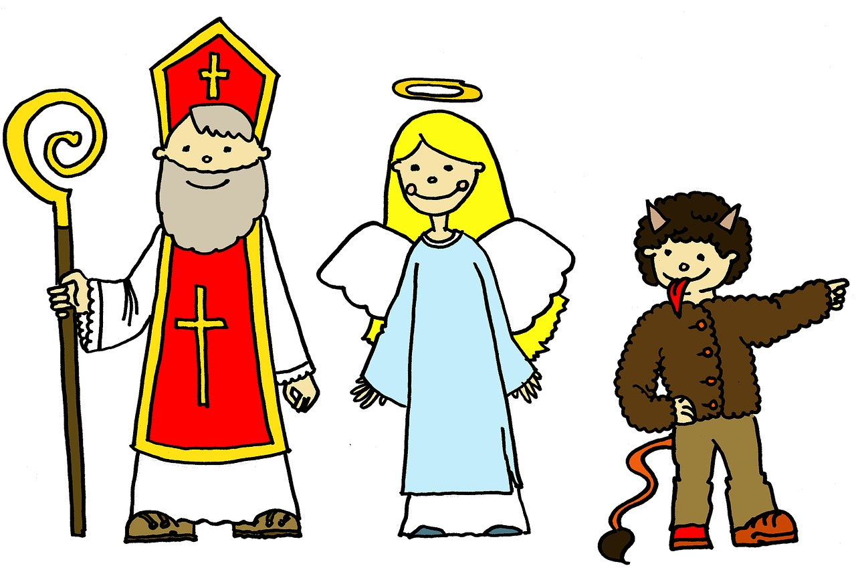**PŘIJDOU DO HODONIC!**

**KDY? 7. prosince 2024 v 16:30**

**hodin do klubovny**

**ZA BÁSNIČKU NEBO PÍSNIČKU BUDOU I DÁRKY**